Муниципальное общеобразовательное учреждение

среднее общеобразовательная школа с углубленным изучением предметов художественно эстетического цикла № 23

**Исследовательская работа**

**«Линогравюра в современном мире»**

**Выполнила:**

Брагина Ирина,

ученица 11 А класса МОУ СОШ №23

**Руководитель:**

Кулагина Ольга Владимировна

учитель МХК

Допускается к защите:

__________ (Ф. И. О.__________)

«___» ____________________2019 г.

Комсомольск-на-Амуре  
2019 г.

**СОДЕРЖАНИЕ**

Введение……………………………………………………………………...3

1. Эстамп…………………………………………………………………......4
2. Из истории гравюры
   1. Краткий очерк истории гравюры…………………………………...6
   2. Гравюра на рубеже XIX-XX в.в…………………………………....10
   3. Японская гравюра……………………………………………….......12
   4. Линогравюра в России…………………………………….…..........14
3. Разновидности гравюры……………………………………………........16
4. Работа с линогравюрой
   1. Методика работы над гравюрой по линолеуму……………….…..18
   2. Способы печати……………………………………………….….….21

5. Мои работы…………………………………………………………….....22

Заключение…………………………………………....………………….....24

Используемая литература………………………………………………..…25

Приложение………………………………...…………………………….....26

**Введение**

Искусство - одно из важнейших и интереснейших явлений в жизни общества, неотъемлемая часть человеческой деятельности, играющая значительную роль в развитии не только отдельной личности, но и общества. Суть искусства определяется тем, что оно представляет собой наиболее полную и действенную форму эстетического осознания окружающего мира. Само собой, искусство должно было принять разнообразные формы, чтобы воплотить все идеи, мысли, чувства людей не в виде отвлеченных понятий, а во вполне конкретной форме. Существует огромное количество абсолютно разных видов искусства, при чём каждый их них обладает своей спецификой, ставит собственные задачи и создает для их решения свои средства и приемы.  Все искусства имеют свой собственный язык и определенное своеобразие художественных возможностей.

**Цель работы:** создание авторской линогравюры.

**Задачи работы:**

1. Изучить историю линогравюры
2. Установить разновидности гравюры
3. Изучить технологию печати гравюры по линолеуму
4. Выполнить работы в технике «Линогравюра»

**Гипотеза:** предположим, что художественная техника «Линогравюра» в наше время вновь переживает расцвет и стремительно развивается.

1. **Эстамп**

Линогравюра, ксилография, офорт, литография – все эти формы современной графики объедены общим понятием «эстамп». Массовость тиражей, небольшой формат делают эстамп современным, легко входящим во все области жизни. Интерьеры квартир, гостиниц, кафе, библиотек, выставки немыслимы сейчас без эстампов. Первоначально эстамп возник как способ репродуцирования, но в дальнейшем благодаря богатейшим возможностям своей техники развился в большое самостоятельное искусство с богатыми традициями.

Рисунок выполняется художником на бумаге или другом материале в одном экземпляре и является уникальным. Все авторские повторения и тем более копии, как правило, хуже оригинала. Но графическое изображение может быть выполнено художником и на таком материале, с которого путем обработки можно получить большое количество оттисков, каждый из которых считается оригиналом. Это эстампы и гравюры.

Эстамп представляет собой одну из отраслей графики. Под эстампом подразумевают графическое произведение, оттиснутое с какой-либо печатной формы, обработанной тем или иным способом печати: в станке или вручную, и имеющее при этом самостоятельное значение. Тираж полученных оттисков может колебаться от нескольких штук до нескольких тысяч экземпляров, причем все оттиски считаются подлинниками. Таким образом, эстампом называют совокупность применяемых средств графической техники, предназначенной для этой цели, так и сам лист с нанесенным на него изображением. В таком случае эстамп- это самостоятельное произведение, предназначенное для украшения интерьеров или альбомов. Выполняется он обычно в одном из трех основных видов: в гравюре, в литографии или офорте.

Некоторые искусствоведы, особенно старшего поколения, склонны считать гравюрой все то, что получено путем отпечатка с какой–либо формы, независимо от техники исполнения. Иными словами, гравюрой в этом случае называют и литографию, и офорт, и даже цинкографию, где в полиграфическом производстве используются фотомеханические способы перевода рисунка в печать, откуда и произошел устаревший теперь термин «гелиогравюра».

В современном понимании под термином «эстамп» подразумевается имеющий самостоятельное значение графический лист. Гравюры являются ещё разновидностью, наряду с литографией и офортом. Следовательно, термины «гравюра» и «эстамп» не идентичны: эстамп может быть выполнен, как в гравюре, так и в другой технике, а гравюра, в свою очередь, может и не быть эстампом. Таковы гравюры, сделанные для книг, - это уже не эстампы, так как они не имеют самостоятельного значения.

Для печатания эстампов в полиграфической промышленности применяют специальные типографские краски.

**2. Из истории гравюры  
2.1. Краткий очерк из истории гравюры**

История гравюры – с древних времён до начала XX века – это история продольной и торцовой гравюры на дереве, резцовой гравюры на меди, офорта со всеми его разновидностями, а позднее и гравюры в сложной, комбинационной технике. Нельзя не упомянуть здесь и литография. Без всей этой предыстории не могла бы существовать и линогравюра. Линогравюра существует ещё не более ста лет. Что бы лучше «почувствовать» её, нужно знать и всю историю гравюры.

Первое упоминание о гравюре встречается в VI веке нашей эры в истории изобразительного искусства Китая, где гравюра имела прикладное значение и существовала в виде клейм, печатей в буддийских храмах и в качестве трафаретов для цветных тканей.(Приложение 1.)

В Европе уже с XV века существовали игральные карты, отпечатанные с деревянных досок. Первая гравюра на дереве была сделана в Германии в 1423 году. Во Франции, Италии, Фландрии и других странах она возникла несколько позже, а в России – в 1464 году. (Приложение 2) Толчком к развитию гравюры как самостоятельного вида искусства послужило, как известно, развитие наук, культуры, просвещения, - тогда же возникла необходимость пропаганды этих достижений, что и послужило основанием для изобретения типографского станка и развития книгопечатания.

На ряду с книгами и гравюрами религиозного содержания печатались географические карты, буквари, технические рисунки. Параллельно с гравюрой на дереве развивалась гравюра на меди и офорт, причём эти виды существовали также и как прикладное искусство в виде орнамента на оружии и металлической посуде, в виде художественных шрифтов на надгробиях и т.д. Точной даты возникновения гравюры на металле нет, но её относят к середине XV века.

В России при оружейной палате был целый штаб граверов, работавших в прикладном искусстве, из которых в последствии вышли первые художники – профессионалы.

Самостоятельное значение имеет и книжная гравюра, которая является преемницей книжной миниатюры. Самые древние миниатюры делались на пергаменте. Они интересны по композиции и красивы по краскам. Со временем, в XVII веке, рисунок миниатюр усложнился, линии в них становятся виртуозными, краски пестрее, ярче, вводится позолота.

В первопечатных гравюрах художник вначале не брал сложных, многофигурных сцен, а исходил из упрощенных композиционных построениях, ограничивался изображением одной фигуры в центре листа, помещая по краям красивый орнамент, а ниже заглавную буквицу и шрифт. Изображения строились в основном за счёт черных линий. Белым штрихом иногда делали только орнамент. Изображения резались чрезвычайно тщательно и точно. Шрифт хорошо читался, так как в печати он был одной насыщенности. Титульные листы у таких книг являлись подлинно художественными произведениями книжного искусства. Заглавная буква часто печаталась красной краской и красиво выделялась на странице. Раньше в миниатюре художники от руки рисовали сложные переплетения из округлых линий. В гравюре это делать нецелесообразно, а поэтому появляются рубленые прямоугольные формы. Так же, как и в миниатюрах, буквы в гравюрах изображали животные, но формы их упростились, стали восприниматься более чётко.

С развитием техники гравюры в более поздний период усложняются композиции листов, изображения и орнаменты, появляются очень замысловатые заставки и виньетки, но все они хорошо «смотрятся» с текстом. В листе из книги «ЖитиёИсаакия чудотворца» начала XVIII века видно, что по-прежнему главное действующее лицо изображается в центре, а по краям вместо орнамента делается целых шесть сцен на общую тематику. Это прием, применяющийся в иконе.

Лубок – это гравюра на дереве в один цвет, выполненная, как правило, художником из народа. Лубок раскрашивался от руки акварельными красками. Это искусство возникло в Китае в VIII веке и получило широкое распространение во многих странах. В России оно возникло в середине XV века и оказало влияние на последующее развитие гравюры. Большинство исследователей - искусствоведов считает, что термин «лубок» происходит от лубяного короба, в котором продавцы носили для продажи эти гравюры. Сначала лубки изготовляли только в Москве, а затем они получили более широкое распространение, когда возникло несколько школ: киевская, новгородская и другие. В середине XVI века лубок широко распространился в Западной Европе.

На Западе лубок не получил столь широкого распространения, как в России. Часто в странах Западной Европы заимствовали тематику и композиции русских лубков.  Бывало и обратное, при этом менялся лишь текст. Не всегда лубок делался в технике обрезной гравюры на дереве: были лубки и в технике резцовой гравюры, меццо-тинто и в литографии.

Самостоятельное значение русская гравюра приобрела в конце XVII и в начале XVIII веков, в эпоху Петра I. Широкое распространение у графиков получила тема архитектуры Петербурга.

В этот период в западной Европе помимо живописи и рисунка развивается и гравюра. В немецкие мастера много внимания уделяли обрезной и резцовой гравюре. Большое влияние на последующее развитие искусства в Голландии и Фландрии оказал Лука Лейденский (1494-1533). Он, так же, как и многие его современники работал в живописи и в гравюре. Переводил свои рисунки в технику резцовой гравюры на меди. Великий голландский художник Рембрендтван Рейн (1603-1669) был новатором и продолжал дальнейшие пути развития искусства. Он создавал шедевры как в живописи, так и в графике. Из всех техник он выбрал офорт, в котором можно идти от живописности, от пятна и в тоже время от рисунка, от линии. Среди итальянских мастеров выделяется большой знаток архитектуры Дж. Б. Пиранези (1720-1778), создавший несколько альбомов крупных декоративных офортов. Офортная техника более свободная, чем гравюра на меди, позволила ему широко и живописно изображать натуру и архитектурные фантазии, сохраняя строгий линейный рисунок. В Англии один из выдающихся художников - живописцев – Хогарт.Унего есть множество гравюр с разными сатирическими сюжетами. Мы ценим этого художника, как создателя критического реализма. В области офорта работал великий испанский художник Гойя. Его офорты выполнены с применением акватинты, очень живописны.

Из граверов других стран необходимо отметить француза Ж. Калло, крупнейшего рисовальщика и гравера XVI-XVII веков. А также немецкого художника и гравера – Д. Ходовецкого.

**2.2. Гравюра на рубеже XIX-XX в. в.**

 Интерес людей к гравюре с XVIII начал затихать и большую роль в возрождении гравюры как самостоятельного вида искусства сыграла техника репродуцирования в конце XIX и в начале XX века сначала на западе, затем и в России. Эта техника получила широкой развитие во многих странах. Это было время возникновения ряда новых областей графики, в том числе и линогравюры. В конце XIX и начале XX века гравюра получила дальнейшее развитие, особенно во Франции. Для нас более интересен именно этот период, так как он связан с возникновение гравюры на линолеуме.

Интересен тот факт, что в Париже существовало в то время множество обществ художников – граверов, а также любителей гравюры. Профессиональный уровень гравирования был довольно высок; художники в большинстве своём не ограничивались каким-либо одним видом гравюры, а пробовали свои силы и в смежных областях графики. Что касается возникновения первых линогравюр, то мы не располагаем точными сведениями о том, кем и когда они были сделаны. В истории искусства ещё не написано ни одного капитального труда по истории линогравюры, а имеющиеся о ней сведения как на русском, так и на иностранных языках крайне скупы и даются в общих сведениях с эстампами в общих монографиях.  Возникшая в это время гравюра н линолеуме не сразу получила распространение. Это был период, когда фотомеханический способ печати стал вытеснять репродукционную гравюру. Ища новые пути в искусстве, художники пришли к необходимости возродить гравюру как самостоятельный вид графики. От сухой манеры, распространённой в те года в репродукционной штриховой гравюре, они перешли к тональным сплошным покрытиям, к светотени.  Первые работы в этой области делались в ксилографии.

Переход от ксилографии к линогравюре совсем не освящён специальной литературе. Во всяком случае, специфика линолеума позволила достичь ещё большей лёгкости при гравировке, свободы использования в черно-белом изображении, а дешевизна материала имела положительное значение для развития цветной гравюры, где требовалось много досок. Художники работали в той и другой технике, а по манере изображения ксилографии порой выглядели как линогравюры.(Приложение 3)

На развитие линогравюры в конце XIX века большое влияние оказали японские ксилографии, которые в это время стали пользоваться широкой известностью. Опыт японских мастеров представляет интерес для всех, кто изучает гравюру, поэтому на ней необходимо остановиться.

**2.3. Японская гравюра**

В Японию гравюра на дереве проникла из Китая, где она была известна с глубокой древности и в основном была посвящена религиозной тематике. С начала XVII в. в японском искусстве возникло новое течение. Художники обращались к природе, к людям, к окружающей их жизни и создавали реалистические произведения. Расцвет искусства был отчасти обусловлен тем, то в стране после длительных междоусобных войн был на долгий срок установлен мир.

Культурным центром страны стал город Эдо, то есть Токио, где работало около тысячи художников – граверов. Расцветом всемирно известной японской гравюры принято считать период примерно в двести лет: от середины XVII до середины XIX века.

Если в Европе и в Китае гравюра зародилась как репродукционная, то в Японии она стала самостоятельным видом искусства. Японские гравюры сразу можно узнать по точному рисунку, изящной линии, декоративной условности в цвете, красивым сочетанием цветов.  Интересен метод их выполнения: делал рисунок обычно художник, который ставил свою монограмму, а вырезал гравюру мастер- резчик и печатал. Эти мастера обладали, как правило, помимо совершенства в своём мастерстве и художественным вкусом.(Приложение 4)

Печатались японские гравюры водяными красками, размешанными на рисовом, клее, который не давал растекаться красочному слою. Краски наносилось широкой кистью типа флейц, а печатались гравюры вручную, с помощью костяной гладилки, по форме напоминавшей длину флакона. Большого давления не требовалось, так как пористая бумага легко впитывала краску.

Сначала в Японии существовала чёрная гравюра. Родоначальником её принято считать Моронобу, который изображал несложные жанровые сцены и отдельные фигуры. Впервые применил цветную гравюры как самостоятельный вид искусства Хоронобу. Своим расцветом гравюра обязана таким художникам, как Утамаро, Хироге, Хокусай и многие другие.

Девизом для их творчества можно взять слова великого художника Хокусаи: «ни что в природе не должно быть оставлено без внимания».

**2.4.Линогравюра в России**

В России линогравюра возникла несколькими годами позднее, чем в других странах Европы. Начало XX века - это период, когда у нас гравюра почти целиком стала репродукционной или выполняла задачи книжного и журнального оформления. Из крупнейших мастеров, работавших в ксилографии и в офорте, следует в первую очередь назвать В. В. Матэ, который воспитал целое поколение замечательных графиков. Первым из русских художников применил линогравюру Н. А. Шевердяев, который во время пребывания в Париже в 1906 году выставил свои работы в этой технике и имел успех. (Приложение 5) В 1907 году к линогравюре обратился, ставший в последствии русским художником – гравером, И. Н.Павлов, который уже до этого имел громадный опыт в работе над репродукционной гравюрой. И. Н. Павлов заинтересовался гравюрой на линолеуме. По свидетельствам Шевердяева: «в Париже линолеум уже вытеснил обрезную гравюру. И только застарелые эстеты призирали этот новый гибкий материал». Павлов самостоятельно разработал технику гравирования на линолеуме и приёмы печати. В историю графики художник вошёл прежде всего своими знаменитыми сериями цветных линогравюр.(Приложение 6)

Ещё с эпохи Возрождения начал проявляться интерес к экслибрисам. EXLIBRIS- слово латинского происхождения, приобретает в наши дни все большую популярность. Оно означает "из книг..." и часто в этом смысле употребляется, например: "Exlibris А. А. Сидорова". Но оно имеет и более общий смысл, обозначая книжный знак с любым текстом. Экслибрис может быть нарисован от руки, по трафарету, отштемпелеван, вытиснен на крышке переплета или корешке книги (суперэкслибрис) или же наклеен. Наклеиваются чаще всего листы тиражной графики. Экслибрис может быть связан с содержанием тех книг, для которых он предназначен, с особенностями характера занятий их владельца.  Уже с изобретением книгопечатания книжный знак стал походить на современный: маленький эстамп, оттиснутый с гравированной на меди или дереве доски. В конце XIX - начале XX века экслибрисы все охотнее гравируют на дереве и новом материале - линолеуме.

Линогравюрой занимались знаменитые русский художники Б. М. Пустодиев, М.В. Маторин, Суриков, В. А. Фаворский и многие другие. Увлекались линогравюрой и многие русские художники – живописцы.

Блестящим офористом был и Нивинский, создавший целую школу московских граверов. Среди других художников, внесших большой вклад в развитие советской графики был А.И. Кравченко, так же работавший в области иллюстрации и гравюры на дереве, а так же другие выдающиеся советские художники.

Традиции художников старшего поколения продолжают молодые графики. Большинство из них прошло основательную профессиональную подготовку в художественных вузах.

**3. Разновидности гравюры**

Гравюра может быть на дереве, на металле или камне, на линолеуме.

**Гравюры на дереве** получила название ксилографии, от греческого слова «ксилос» (дерево). Существует два вида гравюры на дереве: обрезная (или продольная) и торцовая. Сам термин чаще всего обозначает чёрно-белую торцовую гравюру на дереве, гораздо реже – продольную, которую принято называть «обрезная гравюра на дереве». Цветную гравюру так и называют: «цветная гравюра на дереве». Для обрезной гравюры берётся грушевая сливовая или липовая доска продольного распила; изображение вырезается ножом или резцами и стамесками разной величины. Для торцовой гравюры берётся поперечная плоскость дерева твёрдых пород, в основном кавказской пальмы, при чём изображение режется резцами разной конфигурации. (Приложение 7)

**Гравюры на линолеуме** выполняются резцами разных сечений, каждый резец имеет желобок внутри. Для работы удобнее всего «пробковый» линолеум, хотя можно применять и другие сорта. На этом виде гравюры. Я остановлюсь чуть позже. (Приложение 8)

**Гравюры на меди** делают на медной доске резцами, аналогичными тем, которыми пользуются в торцовой гравюре. (Приложение 9)

Термин «*литография*» происходит от греческого слова «литос» (камень). В этой технике изображение наносится мягким графическим карандашом особого состава на, различных размеров, известковый камень белого цвета, имеющий плоскую прямоугольную форму и зернистую фактуру. Затем камень обрабатывается травлением. Литография, как и гравюра на дереве и на линолеуме, выдерживает большой тираж – до нескольких тысяч оттисков. (Приложение 10)

В родстве с литографией стоит ***альграфия***. В этом случае камень заменяется на алюминиевую пластинку. Но это устаревшая техника. Её недостаток – малый тираж.

**Офорт**включает в себя множество разновидностей.  Собственно, офорт – это изображение, нанесённое на медную или цинковую пластинку, покрытую кислотоупорным грунтом темного цвета. Рисунок процарапывается иглами разной толщины, после чего травят в кислоте. (Приложение 11)

**Другой вид офорта**– «сухая игла». Здесь изображение процарапывается на доске, лишённой грунта, и затем не подвергается травлению. К офорту относится и «акватина» - способ, посредством которого к контуру, сделанному травлением или сухой иглой, добавляется тон по средствам покрытия соответствующих поверхностей раствором разъедающей цинк кислотой.

**Монотипией** называется оттиск, полученный на бумаге с изображения, нанесённого на металлическую доску или на стекло масляными красками. (Приложение 12)

В последние годы часто применяют новые виды гравюры. Но все выполняются по принципам гравюра на дереве, линогравюры или офорта.

**4. Работа с линогравюрой**

**4.1. Методика работы над гравюрой по линолеуму**

Линолеум - благодатный материал для любых творческих замыслов: от экслибриса и книжной заставки до большой станковой гравюры как черной, так и цветной. Гравюра на линолеуме способствует развитию пластического видения. Занятие линогравюрой не только интересно, но и полезно тем, что приучает работать в материале, заставляет много рисовать, постоянно тренировать руку, глаз.

Для работы над гравюрой необходимы линолеум, резцы или штихеля, валик, краски и бумага, а также такие подсобные средства, как ножи, стекло, олифа и др.

Для гравюры нужен пробковый линолеум, средней плотности, толщиной 2,5-3 мм. Перед работой его шлифуют пемзой или наждачной бумагой, поливая водой, сначала вдоль, а потом поперек. Чем лучше и ровнее отшлифован линолеум, тем легче будет на нем работать, тем более тонкий штрих можно получить в оттиске. На такой линолеум хорошо накатывается валиком краска, а значит, легче получить и хорошие оттиски. После шлифовки линолеум следует сложить и наложить на него пресс, чтобы он не заворачивался потом в трубку. Высохший линолеум необходимо протереть олифой и досуха вытереть.

Первый этап работы – это создание эскиза. Эскиз должен быть хорошо продуман и проработан, обязательно нужно разобрать, де будет свет, а где – темные места. Желательно сделать это черными красками или хотя бы карандашом. Это самый ответственный этап работы. Здесь нужно уметь графически мыслить, переводить объемное изображение на «язык» черного и белого. За счёт штрихов, их толщины, частоты, размеров, направлений передаётся не только форма предметов, но и разница в их материалах. Эскиз делают в размер рисунка. На первой стадии свой работы нужно стремится найти общее графическое решение.

После того, как решение найдено, переводят композицию на линолеум.

Это можно сделать по-разному. При помощи карандаша перевести рисунок на кальку (калька дает возможность обратного изображения). Положить ее на линолеум, натертый воском, рисунком вниз и гладкой пластинкой (обратным концом ручки) передавить изображение по контуру. Воск дает возможность четкого контура. Можно положить под кальку на линолеум копировальную бумагу, тогда линолеум не обязательно натирать воском, и обвести рисунок карандашом. Переведенный рисунок нужно обвести тушью, чтобы он не стерся в процессе работы. Тонкие линии обводятся пером, а большие черные пятна закрашиваются кистью. Переводя рисунок, надо помнить, что все, изображенное на линолеуме, при печати получится в обратном, "зеркальном" изображении.

Углубления на линолеуме делаются штихелями - резцами различных профилей и размеров (грабштихель, мессерштихель, шпицштихель, болтштихель, флахштихель, фаденштихель, тонштихель). Половина успеха в гравировании зависит от остроты резца. Необходимо помнить о технике безопасности, чтобы избежать возможных неприятностей.). В подобном деле большое значение имеет правильное расположение кистей рук. Принято левую (не режущую) руку, придерживающую линолеум во время работы, держать ниже правой, рабочей руки. Это необходимо потому, что резец может сорваться, а в таком положении рук он не нанесет повреждений

Прежде чем приступить к своей работе, необходимо немного поупражняться на маленьком кусочке линолеума, отработать глубину и форму штриха. Упражнения могут быть такими: 1) расположить несколько линий - сначала на одинаковом расстоянии друг от друга, затем, постепенно увеличивая это расстояние, довести частоту этих линий до максимальной разреженности (то есть до полной плотности цвета в оттиске); 2) перекрещивающиеся линии; 3) волнистые линии; 4) точечные линии (глубокий нажим и слабый); 5) линии по кругу и т.д.; 6) работа разными по профилю резцами.

В работе необходима последовательность. Гравирование линолеума лучше начинать сразу с ответственных мест. Сначала обрезают тонким линии, прорезают штриховку, а потом широким резцом выбирают ненужные места фона. Полезно чередовать мелкую, «ювелирную» работы с выборкой больших плоскостей. Тогда отдыхает глаз, и работа идёт продуктивней. Вырезание гравюры требует аккуратности, усидчивости, терпения, не в коем случае нельзя спешить. Полезно знать, что чем крупнее штрих, тем глубже его нужно прорезать.

Для печатания первого пробного оттиска берётся черная типографская или масляная краска, которая валиком наносится на линолеум равномерно, так. Что бы не было комочков и неровностей.  Напечатать несколько оттисков на станке или вручную. Один их них следует беречь независимо от качества, а на втором исправлять тушью или белилами, моменты, которые недоработаны. После, исправляется сама работа на линолеуме и делается очередной пробный оттиск. Оттиск считается хорошим, если тон краски темный и глубокий, а слой не слишком густой и не жидкий, когда хорошо и чётко   пропечатан каждый штрих, не забиты краской мелкие белые штрихи, нет следов царапин и других дефектов линолеума, бумага не помята и не надорвана. Свежий оттиск на гладкой бумаге нельзя сразу складывать в пачку, некоторое время они должны сохнуть.

После окончания работы форма и валик тщательно промываются скипидаром и протираются тряпочкой.

**4.2. Способы печати**

По способам печати всё многообразие приёмов и разновидностей техник сводится к трём видам.

Первым из них является *высокая печать*. В этой технике отпечаток дают те участки, которые остаются на плоскости доски. В полиграфии доска, с которой печатается большой тирах оттисков, называется клише.

Вторым способом является *глубокая печать*. При этой технике изображение на бумаге дают те места, которые на доске углубляются. Таковы, например, гравюры на металле или офорт.

Третий вид – *плоская печать* (литография) достигается тем, что изображение обрабатывается таким способом, когда одни участки принимают краску, а другие – нет. Печатную форму в литографии называют камнем.

Станки для печатания гравюры существуют разных конструкций. Для высокой печати применяется станок в виде параллельных плит, которые соединяются с помощью рычага и прижимают лист к доске. Так же в линогравюре применяется ручной метод высокой печати. Лист бумаги накладывается на накатанную краской поверхность линолеума, а затем осторожно протирается столовой ложкой. Станки для глубокой печати устроены так, что верхняя плита заменяется вращающимся цилиндром, од которым прокатывается нижняя плита вместе с доской. При этом бумага вдавливается в углубления на доске. Тот же принцип печатания используется и в литографии, только давление здесь меньше. При высокой и плоской печати краска на обработанную поверхность накатывается валиками, а в глубокой печати втирается тампоном и ладонью руки.

**5. Мои работы**

Я выбрала в рамках проекта «Линогравюра в современном мире» портрет шаманки и декоративную работу - стилизованный тюльпан**.** Для работы нам понадобились следующиематериалы:

1. **Линолеум**
2. **Резцы**
3. **Валики**
4. **Гуашь**
5. **Калька**
6. **Наждачная бумага**
7. **Стекло**
8. **Замедлитель высыхания для акриловых красок**

Для начала я подготовила эскиз шаманки на формате А3. Он должен быть хорошо проработан, сразу нужно определить, где будет свет, а где будут темные места, это я прорабатываю с помощью угля. (Приложение 13)

После того, как я создала эскиз, его необходимо перевести на кальку, что я собственно и сделала. (Приложение 14) А переводим мы для того, чтобы это изображение было легко перенести на линолеум.

Далее, мы переводим весь рисунок через кальку на линолеум, со всеми светлыми и темными участками. Когда я это сделала, то приступила к самому главному – резцы. В моем случае я использовала набор резцов по линолеуму и дереву. (Приложение 15) Основным резцом для меня стал номер 2, а второстепенными, для того, чтобы вырезать очень мелкие детали, использовала номер 1, а чтобы вырезать более крупные части, использовала резец под номером 2. Так же приходилось резцы затачивать наждачной бумагой, так как при работе с ним он начинает затупляться. (Приложение 16) Это кропотливая работа и очень аккуратная, поэтому на этом этапе не стоит торопиться. (Приложение 17)

Самый трудный этап в создании линогравюры завершен. Теперь я приступаю к созданию оттисков. Я заранее подготовила стекло, валик, бумагу, гуашь и замедлитель высыхания для акриловых красок.

Для начала мы кладем перед собой линолеум , на котором мы уже вырезали все детали. Стекло, мы используем для того, чтобы легче было катать краску.

На стекло мы наливаем гуашь черного цвете и в него добавляем замедлитель высыхания для акриловых красок, прокатываем валиком, для того чтобы два ингредиента смешались. Теперь я этой краской, при помощи валика очень хорошо прокатываю линолеум. И самый долгожданный момент. Перед собой я кладу линолеум и сверху на него, очень аккуратно прикладываю белый лист бумаги, формата А3 и прохожусь чистым валиком по поверхности бумаги. Далее я аккуратно снимаю лист с нашей гравюры и мы получаем прекрасный оттиск. (Приложение 18)

Так же работа «Шаманка» часть проекта по первопроходцам Дальнего Востока.

Вторую декоративную работу – стилизованный тюльпан, я делала точно так же, как и «Шаманку». Только использовала двойное наложение цвета: желтый и красный. ( Приложение 19) Эту работу мы решили продублировать и сделали еще таких 40-50 оттисков, и подарили учителям на 8 марта.

**Заключение**

Я изучила историю гравюры. Поняла что в наше время она активно развивается.

Установила разновидности гравюры.

Изучила технологию печати гравюры по линолеуму. Что мне очень помогло при создании оттисков.

Выполнила работы в технике «Линогравюра»

Я считаю, что это классная техника. Старые традиции гравюры, заложенные художниками ещё в XV веке, постоянно дополняются и обновляются. В наше время, линогравюра дает крутые перспективы: заработок(в зависимости от сложности картины), так же например: есть возможность для создания своей собственной книги , а точнее их иллюстраций.

Гипотеза проекта о том , что художественная техника «Линогравюра» в наше время вновь переживает расцвет и стремительно развивается подтвердилась.

**Используемая литература**

1. Ганкина Э. 3. Линогравюра вчера и сегодня. М.: Книга, 1988.

2. Герчук Ю. Я. Об искусстве книги. М.: Знание, 1977.

3. Адамов Е. Б. Иллюстрация в художественной литературе. - М.: Искусство. М., 1959.

4. Демосфенова Г. Л.: Как делается линогравюра. - М.: Издательство академии художеств СССР, 1961.

5. Герчук Ю. Я. История графики и искусства книги. М.: Аспект-пресс, 2000.

6. Косминская В.Б., Халезова Н.Б. Основы изобразительного искусства и методика руководства изобразительной деятельностью детей: Учебное пособие для студентов педагогических институтов. М.: Просвещение, 1981.

**Приложения**

**Приложение 1**

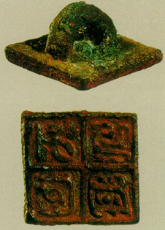

**Рис.1 Гравюра в виде клейм в Китае**

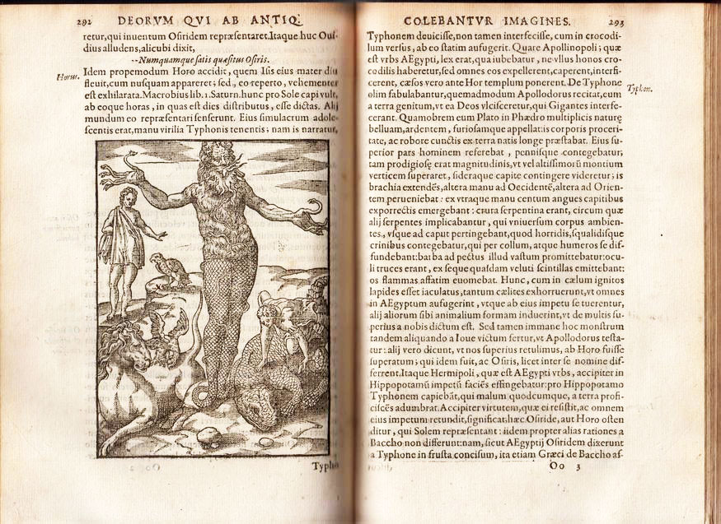**Приложение 2**

**Рис.2 Появление линогравюра в России**

**Приложение 3**

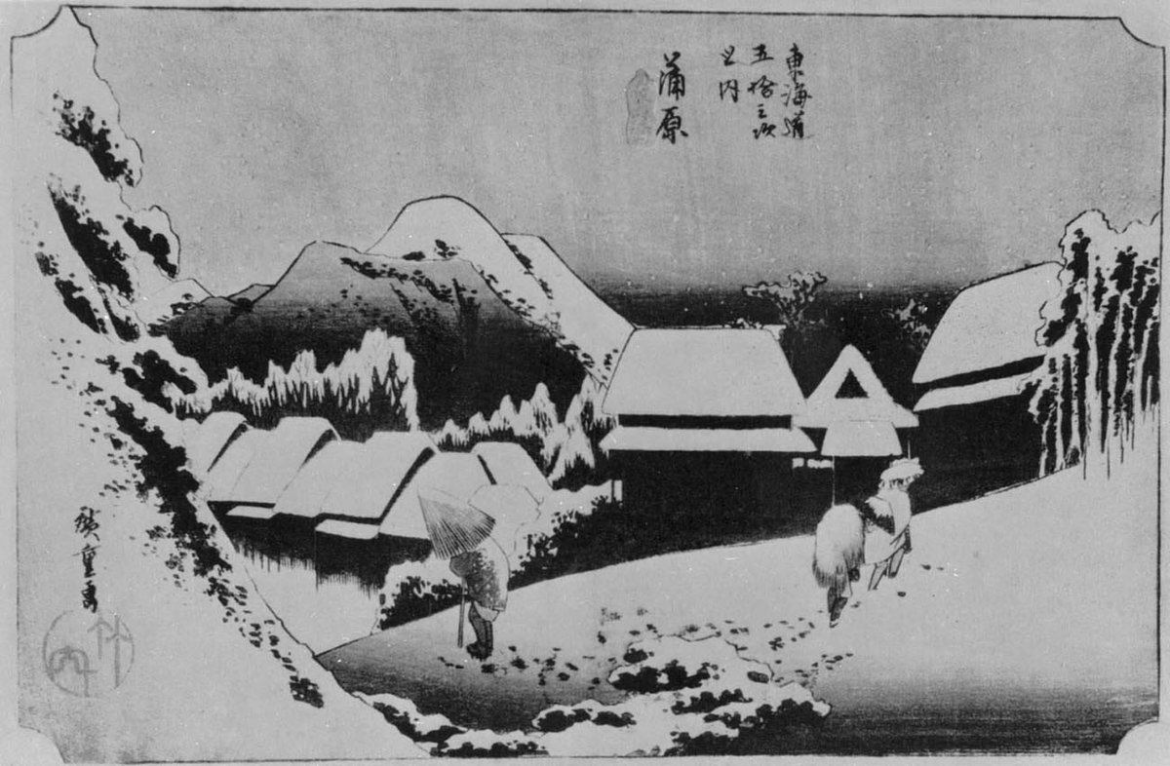

**Рис.3 Ксилография как линогравюра**

**Приложение 4**

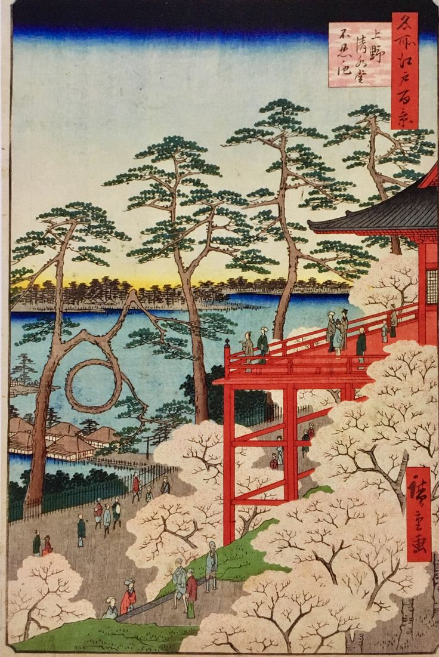**Рис.4 Японская гравюра**

**Приложение 5**

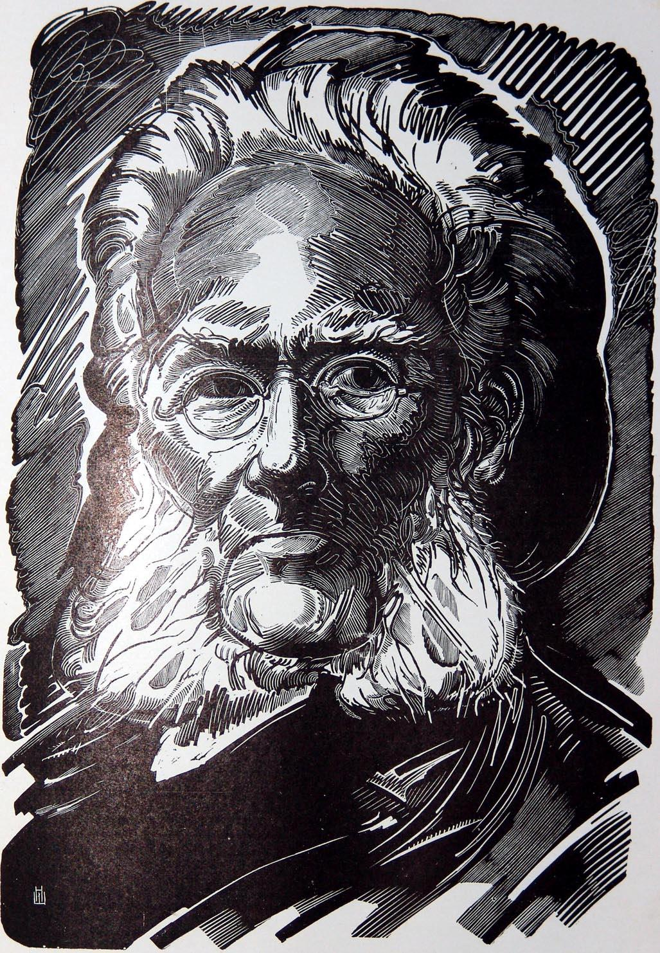

**Рис.5 Линогравюра в России (Шевердяев Н.А.)**

**Приложение 6**

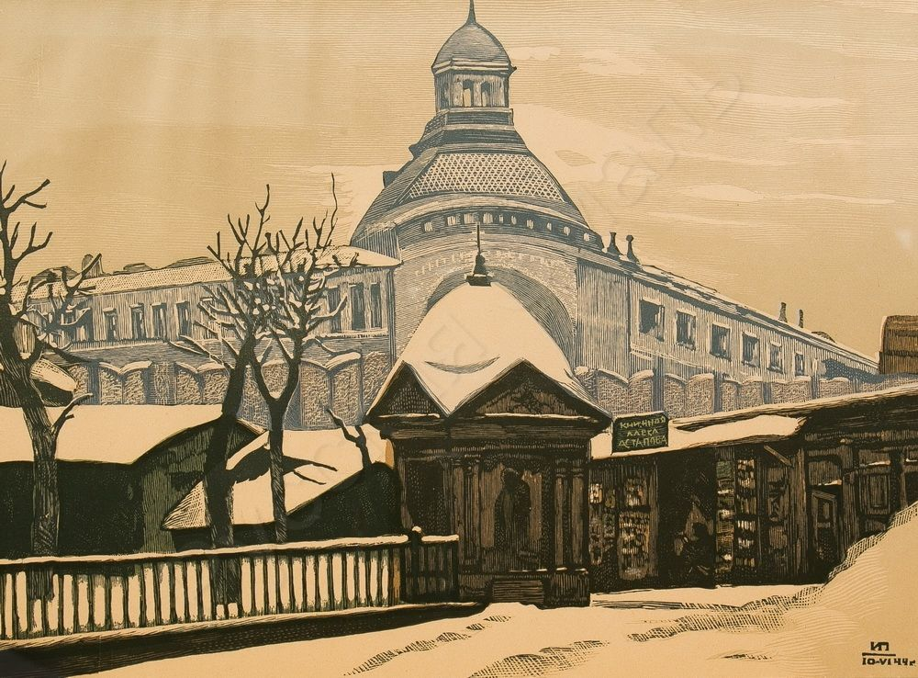**Рис.6 Цветная линогравюра (И.Н. Павлова)**

**Приложение 7**

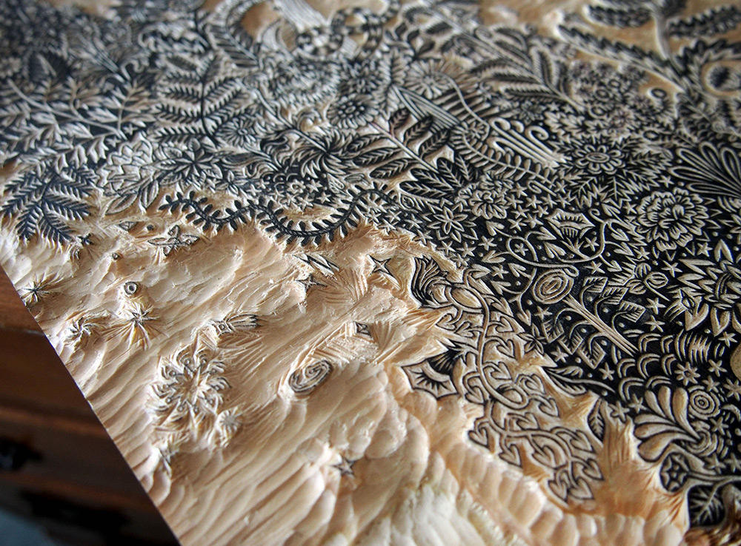**Рис.7 Гравюра на дереве**

**Приложение 8**

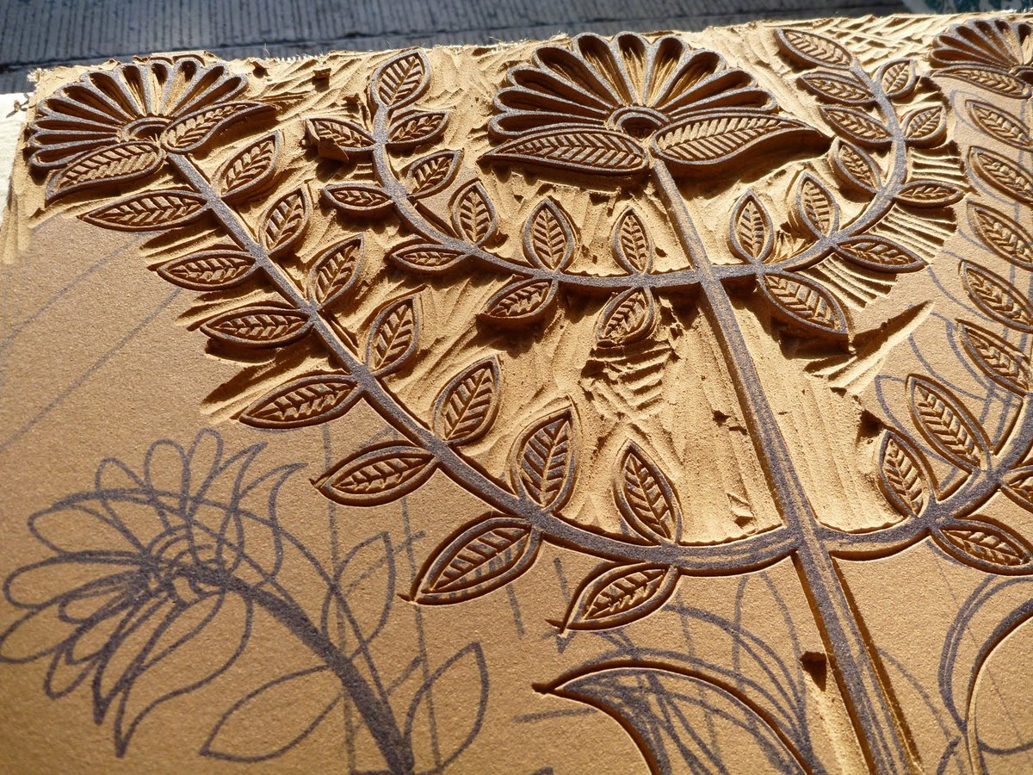**Рис.8 Гравюра на линолеуме**

**Приложение 9**

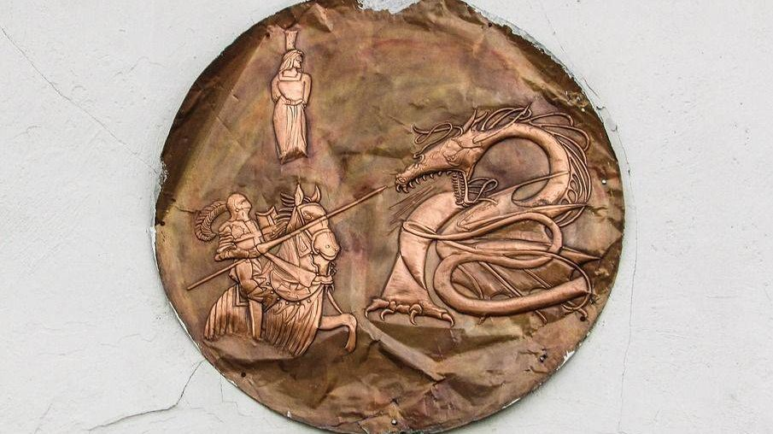**Рис.9 Гравюра на меди**

**Приложение 10**

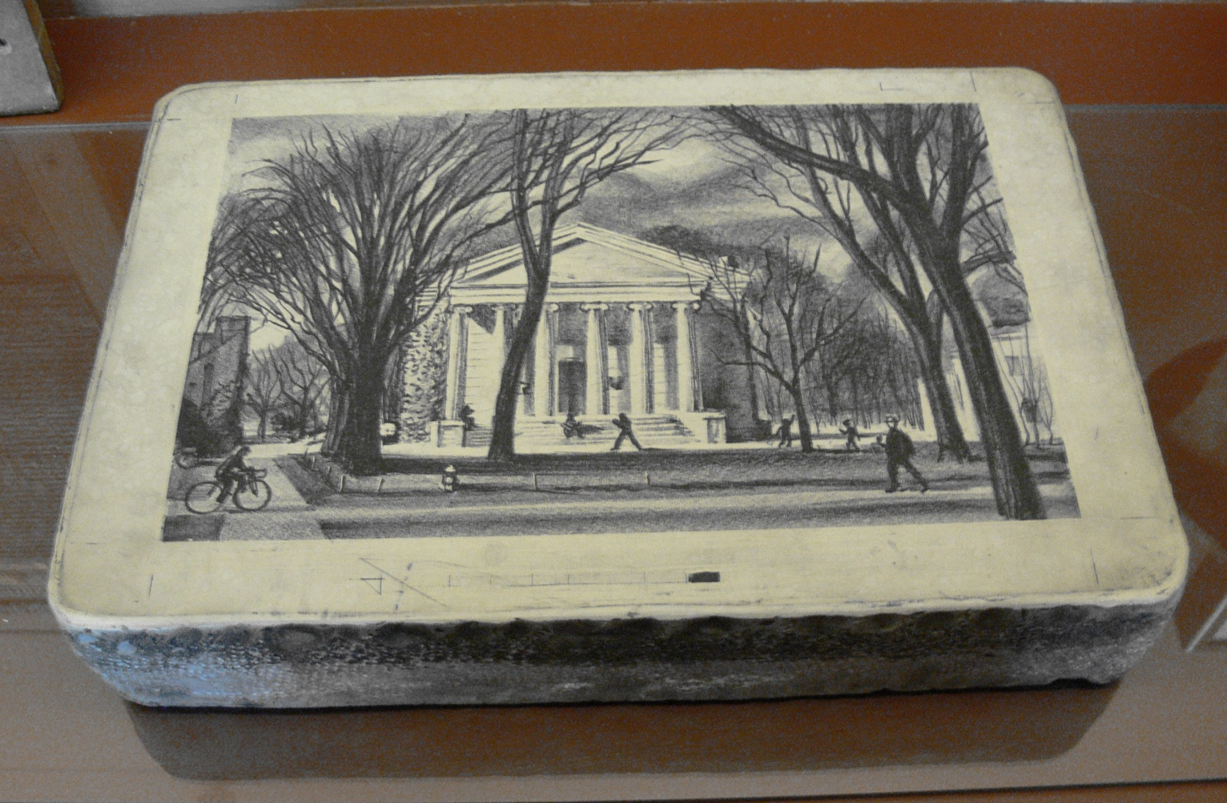

**Рис.10 Литография**

**Приложение 11**

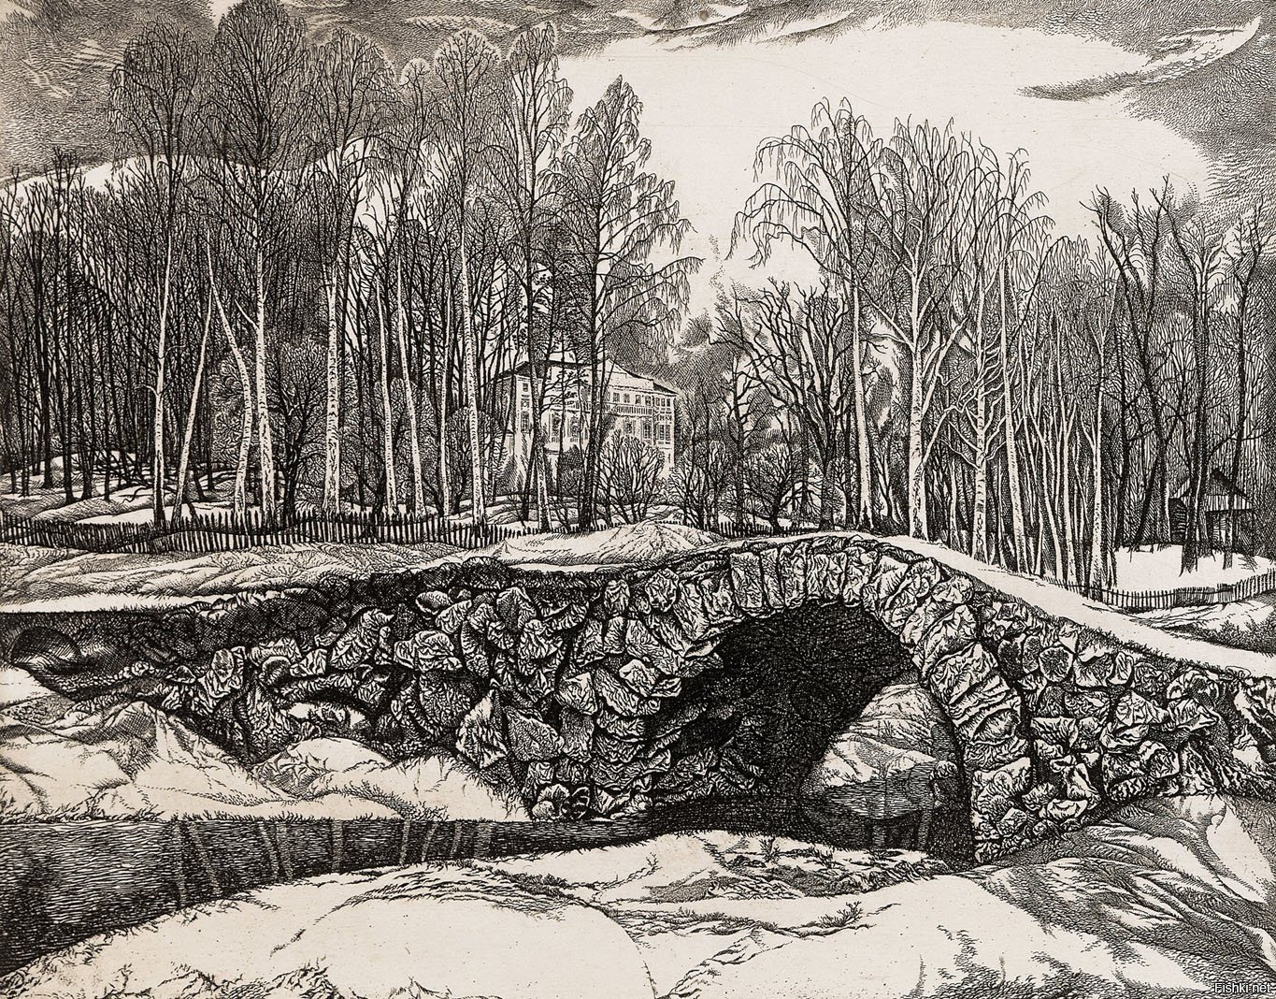**Рис.11 Офорт**

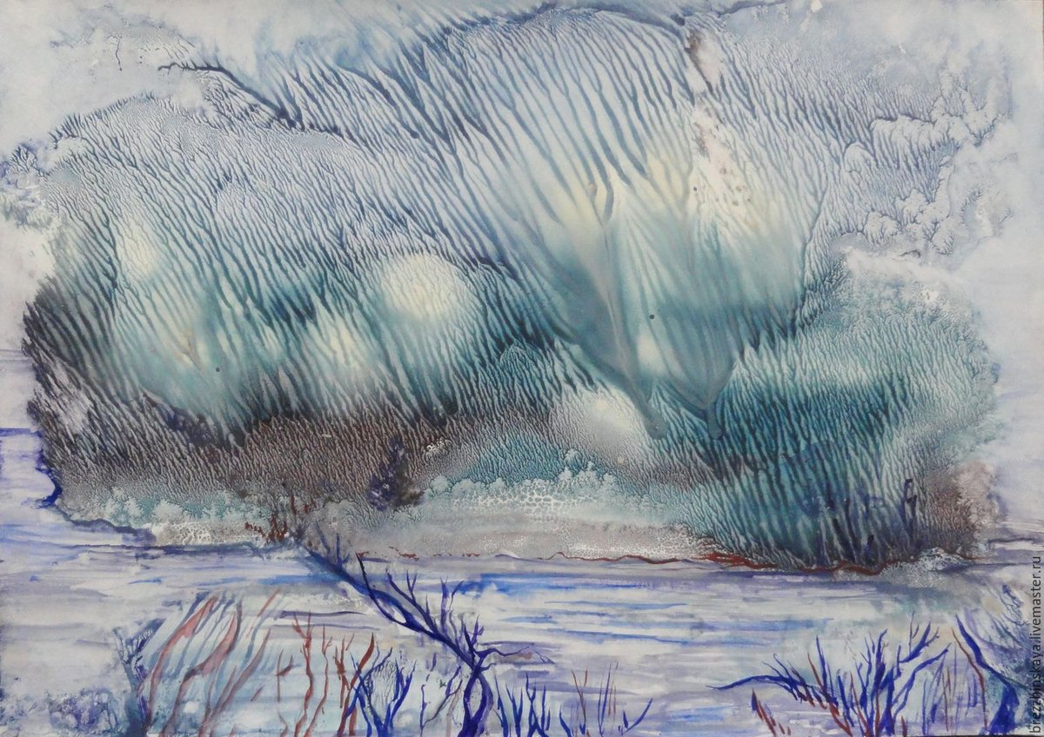**Приложение 12**

**Рис.12 Монотипия**

**Приложение 13**

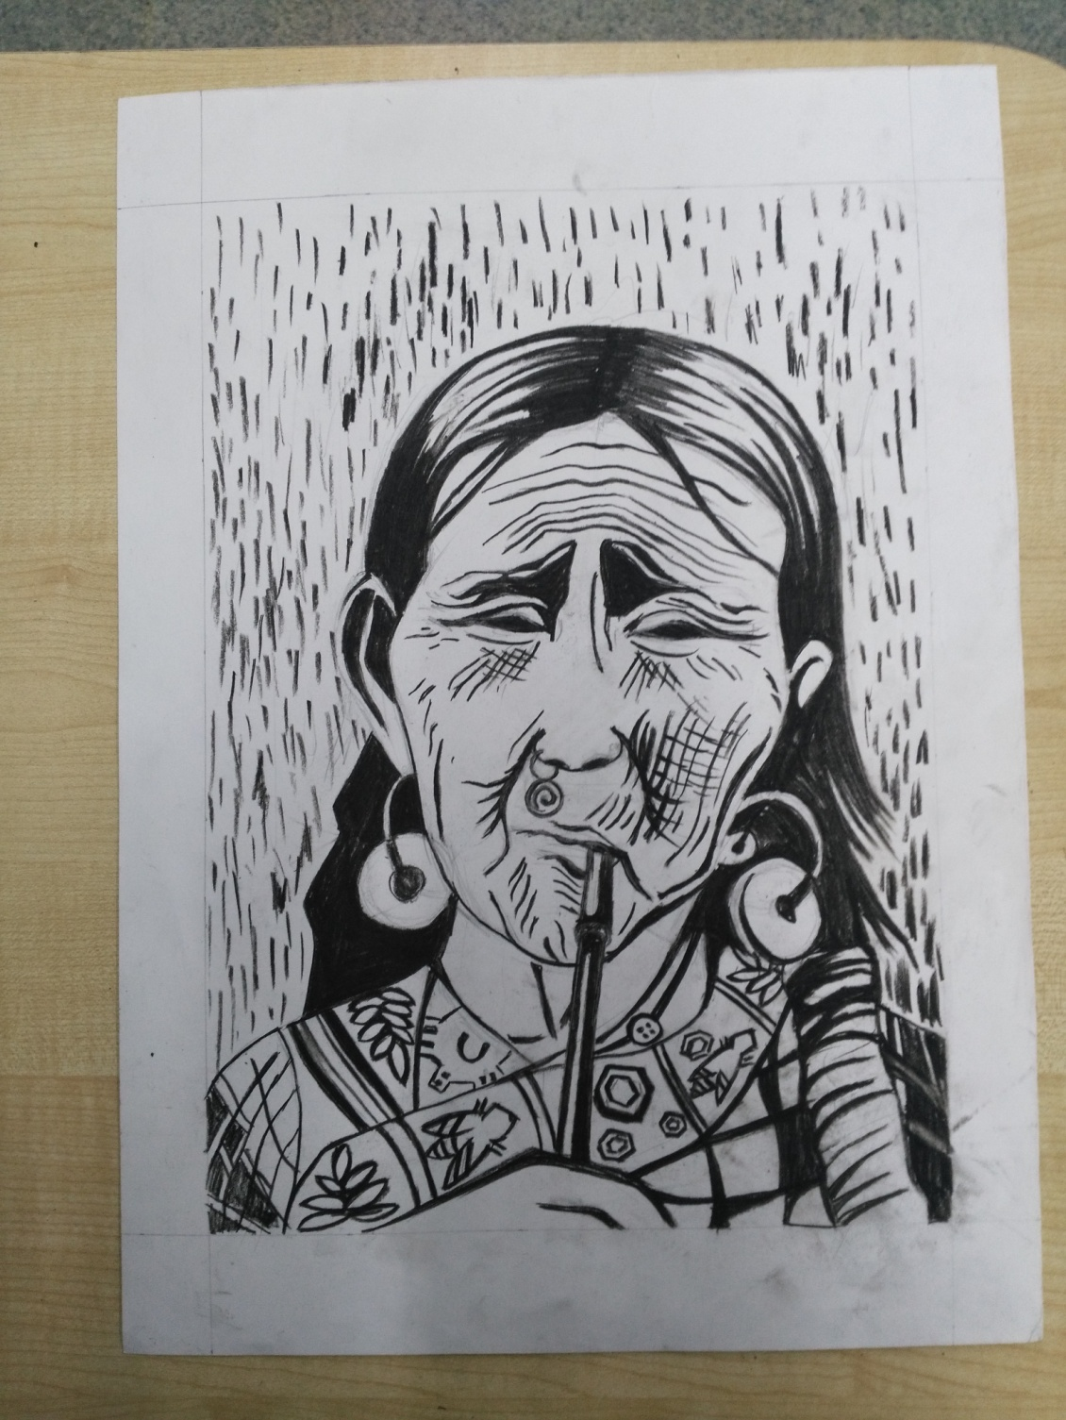**Рис.13 Создание эсказа**

**Приложение 14**

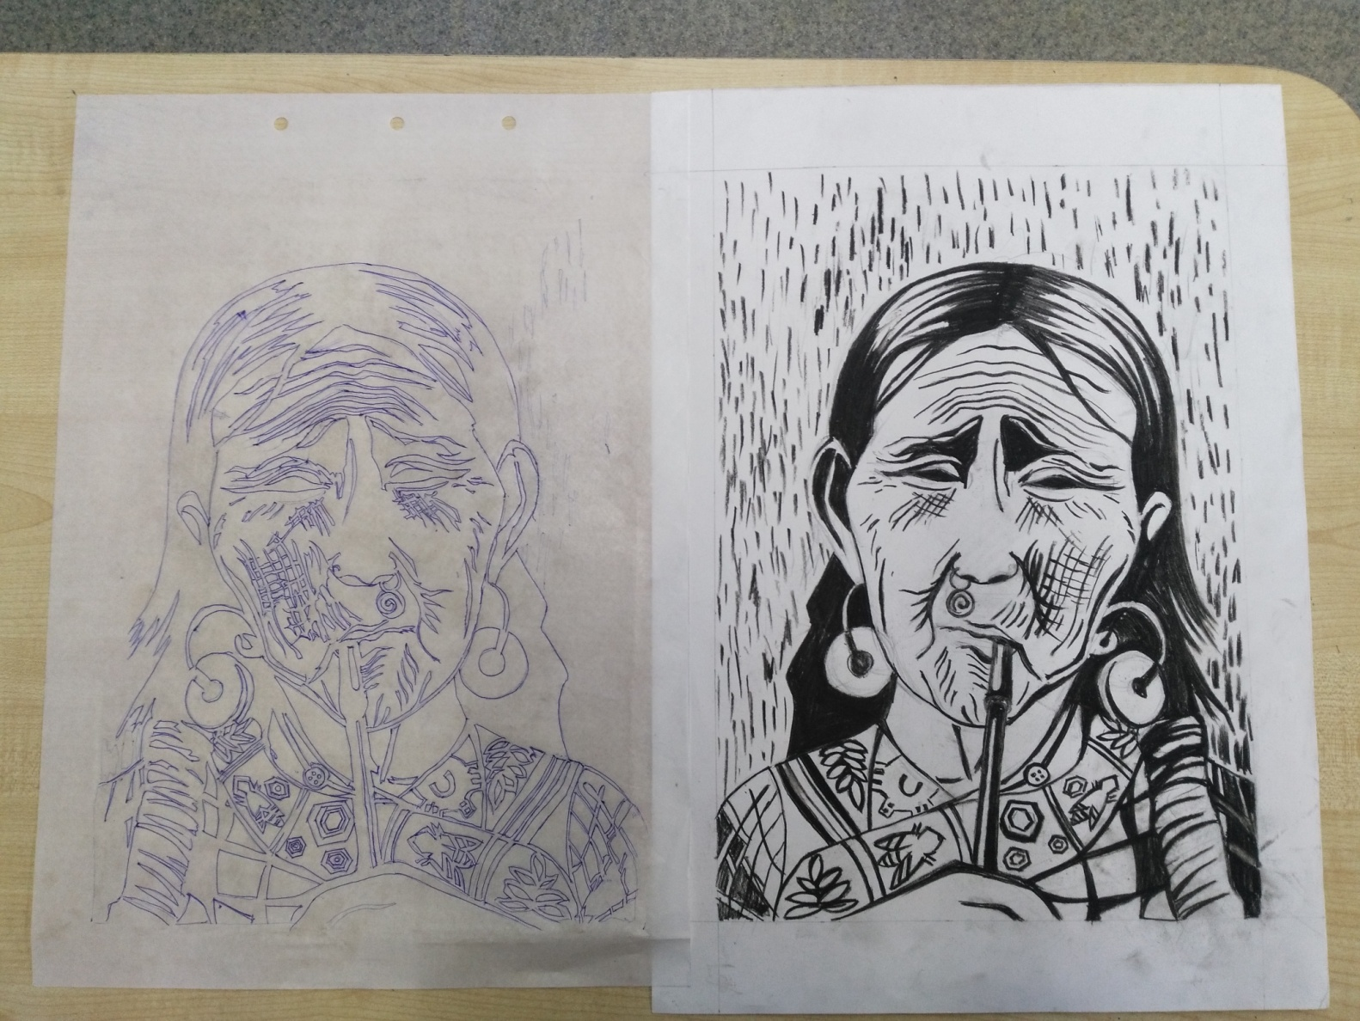**Рис.14 Перевод эскиза на кальку**

**Приложение 15**

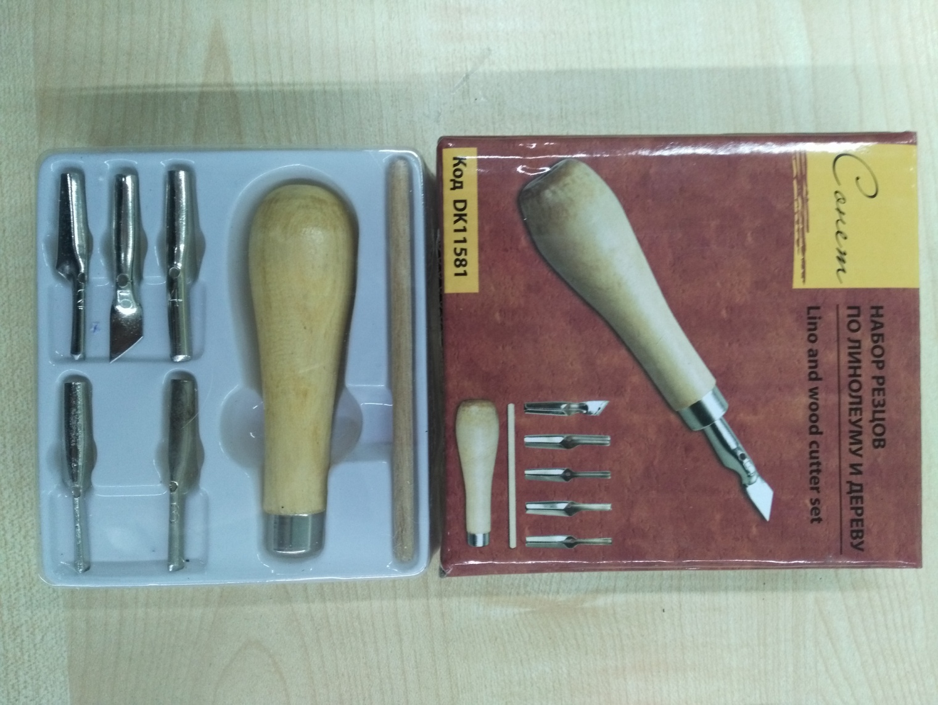

**Рис.15 Набор резцов**

**Приложение 16**

**Рис.16 Заточка резца**

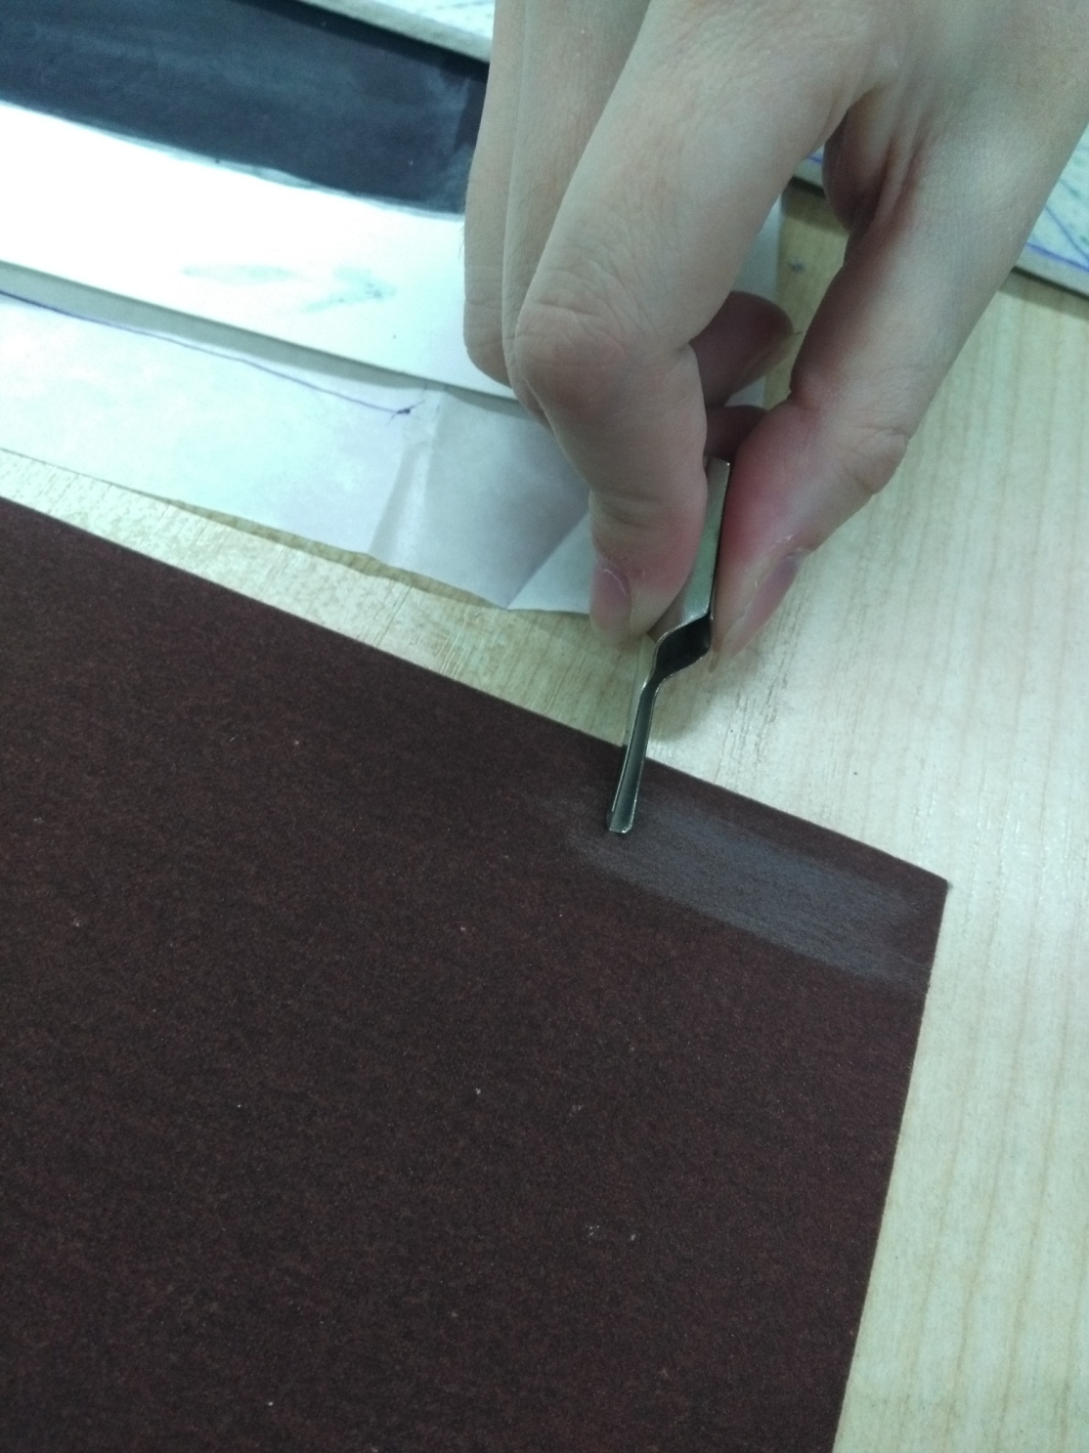

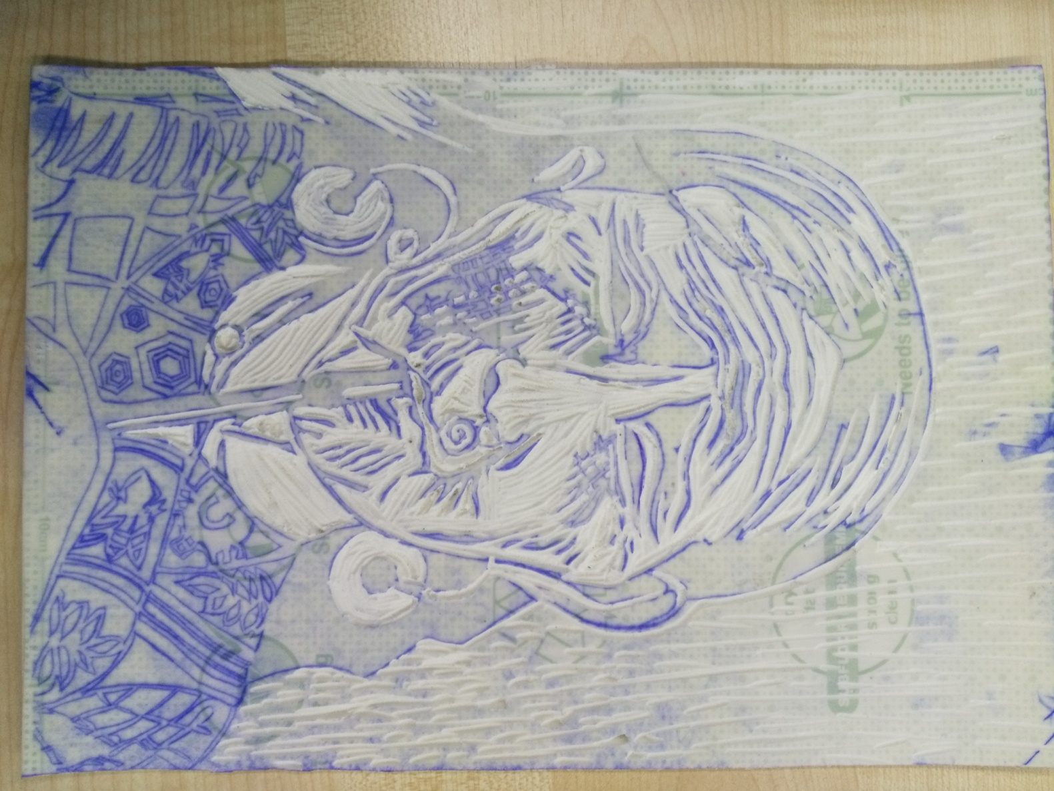**Приложение 17**

**Рис.17 Процесс вырезания**